የጡት ማጥባት ጥቅሞች ምንድናቸው? (Breast feeding)
- አዲስ የተወለደ ጨቅላ ሕፃን በተወለደ በአንድ ሰዓት ውስጥ ጡት መጥባት መጀመር አለበት።የመጀመሪያዎቹ 6 ወራት የእናት ጡት ለሕፃኑ ሁለንተናዊ ጤንነት በቂ ሲሆን ከ6 ወር በኋላ ከጭማሪ ምግብ ጋር፣ ሕፃኑ 24 ወር እስኪሆነው ድረስ የእናት ጡት መጥባት ይኖርበታል።

የእናት ጡት ወተት ይዘት ምን ይመስላል?
- የእናት ጡት ወተት ይዘት፤ 87% -88% የሚሆነው ውሃ፣ 7% (60-70 ግ / ሊ) ካርቦሃይድሬት ፣ 1% (8-10 ግ / ሊ) ፕሮቲን እና 3.8% (35-40 ግ / ሊ) ስብ ነው።
- በተጨማሪም በቂ ቫይታሚኖች(ከቫይታሚን ዲ እና ኬ በስተቀር)እና በሽታ መከላከያ ንጥረ ነገሮች ይዟል።
- የጡት ወተት ይዘት በእናትየው አመጋገብ መሰረት ሊለያይ ይችላል።
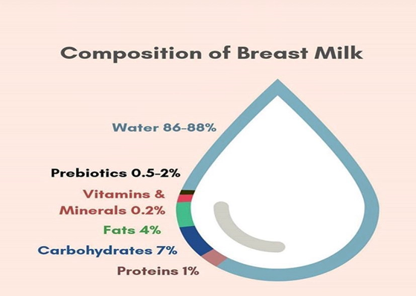

ልጅሽ ከጡት ወተት የሚያገኘው ጠቀሜታ ምንድነው?
- የጡት ወተት በተፈጥሮ ለሕፃኑ የተዘጋጀ ምግብ ነው፤ የመጀመሪያዎቹ 6 ወራት ለሕፃኑ የሚያስፈልገውን ሁሉ ሃይል እና አልሚ ንጥረ ነገሮች አሉት።
- በተጨማሪም ከ6 እስከ 12 ወር ግማሽ የሚሆነውን፣ እዲሁም ከ12 እስከ 24 ወር አንድ ሶስተኛ ሚሆነውን የሕፃኑን የምግብ ፍላጎት የሟሟላት አቅም አለው።
- በቫይታሚኖች እና በንጥረ ነገሮች የበለፀገ አልሚ ምግብ ስለሆነ በሽታ የመከላከል አቅማቸውን ያሳድጋል
- ለአካል እና ለአእምሮ እድገት፣ ለስሜት እና ለግንዛቤ ልህቀት ከፍተኛ ሚና የሚጫወቱ ንጥረ ነገሮችን አሉት
- ለሕፃናት ሞት ከፍተኛ ድርሻ የሚወስዱ በሽታዎች (ተቅማጥ፣ የሳንባ ምች) ይከላከላል
- ሕፃናት ሲታመሙ ቶሎ እዲያገግሙ ያደርጋቸዋል፣ ከአለርጂ ችግር ይከላከልላቸዋል
- ለሕፃኑ አንጀት ተስማሚ ሲሆን የሰውነታቸውን ሙቀት ለማስተካከል ይረዳቸዋል።
- ጡት ማጥባት የሕፃኑን አፍ፣ መንጋጋ እና ጥርስ በአግባቡ እዲዳብሩ ይረዳቸዋል።
- ከስኳር፣ ከደም ግፊት እና ወደፊት ሊከሰቱ ከሚችሉ በሽታዎች ይጠብቃቸዋል።

ለእናትየውስ የሚኖረው ጠቀሜታ ምንድነው?
- ከወሊድ በኋላ እናትየው በአንድ ሰዓት ውስጥ ጡት ማጥባት ከጀመረች፣ የእንግዴ ልጅ ቶሎ እዲወለድ እና ማኅፀን ወደ መደበኛ መጠኑ እዲመለስ ያደርጋል።
- በእናት እና በልጅ መካከል የሚኖረውን ትስስር ያጠነክራል (Bonding)
- የተፈጥሮ የቤተሰብ ምጣኔ በመሆን ያገለግላል፤ ይህም ልጅን አራርቆ ለመውለድ ያግዛል።
- የወር አበባን በማዘግየት የደም ማነስን ይከላከላል
- እናት የተስተካከለ የክብደት መጠን እዲኖራት ያደርጋል
- ጡት ማጥባት፣ የጡት እና የእንቁልጢ ካንሰር ተጋላጭነትን ይቀንሳል
- ለጣሳ ወተት የሚወጣ አላስፈላጊ ወጪን ይቀንሳል

እናት ከወለደች በ አንድ ሰዓት ውስጥ ማጥባት እድትጀምር ለምን ይመከራል?
አብዛኛዎቹ ሕፃናት በተወለዱ 15-60 ባለው ደቂቃ ውስጥ ለመጥባት ዝግጁ ይሆናሉ።
- ለሕፃኑ የምግብ ሐይልን እና ሙቀትን ለመስጠት፣ የእናት እና የልጅ ቆዳ ለ ቆዳ ንክኪ ስለሚኖር ትስስራቸውን ለማጠንከር ይረዳል።
- ከ ወሊድ በኋላ የሚከሰትን የማኅፀን ደም መፍሰስ ይቀንሳል
- ሕፃናት የመጀመሪያውን የእናት ጡት ወተት (እንገር) እዲያገኙ ያደርጋቸዋል

ልጅሽ ከእንገር ወተት የሚያገኛቸው ጥቅሞች ምንድናቸው?
- እንገር በእርግዝና የመጨረሻ ወራቶች የሚመረት፣ እንደቢጫ አይነት እና የሚያጣብቅ ይዘት ያለው የመጀመሪያው የጡት ወተት ነው።
- እንገር በቫይታሚኖች፣ በአልሚ ምግቦች እና ንጥረነገሮች የበለፀገ ነው።
- ከፍተኛ የሆነ ቫይታሚን ኤ እና በሽታ መከላከያ ንጥረ ነገሮች ስለአሉት ሕፃኑን ከበሽታ ይጠብቀዋል፤ ለዚህም አንዳንድ ጊዜ ‘’የመጀመሪያ ክትባት’’ በመባል ይታወቃል።
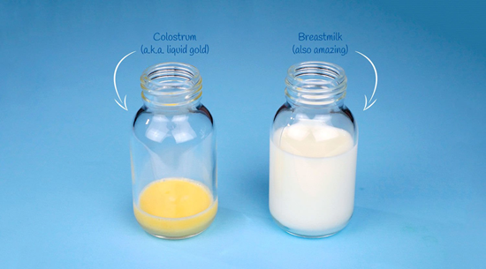

እናት እንዴት አድርጋ ልጇን ብታጠባ ይመከራል?
- ምንም እንኳን ጡት ማጥባት ተፈጥሮአዊ ተግባር ቢሆንም አንዳንድ ጊዜ በተለይም የመጀመሪያ ልጅ ሲሆን በአግባቡ ጡት ለማጥባት መቸገር ሊኖር ይችላል።
- ከታች በምስሉ እደተመለከተው የእናትን እና የልጅ አቀማመጥ እና የጡት አያያዝ ልምዶች ከጊዜ አንፃር ሊዳብሩ የሚችሉ ኪህሎቶች ናቸው።
- 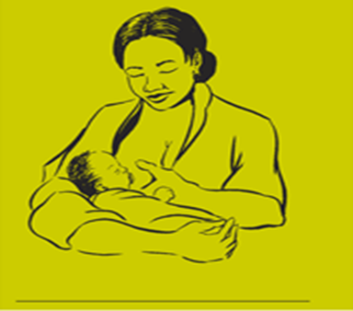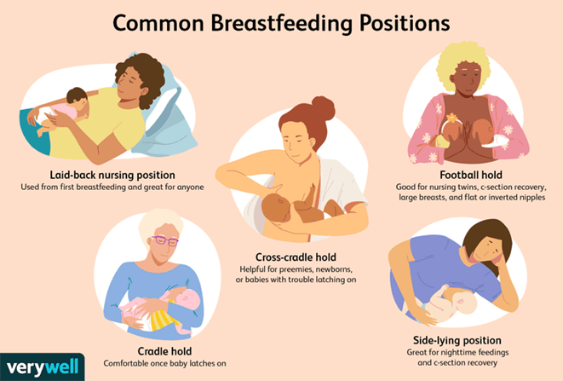

የእናት አቀማመጥ
- በመጀመሪያ ለእናት ምቹ የሆነ የአቀማመጥ ሁኔታን መፍጠር ያስፈልጋል።
- ቁጭ ብላ ከሆነ ክንዶቿን፣ በጀርባዋ ወይም በጎኗ ተኝታ ከሆነ ጭንቅላቷን፣ አንገቷን እና ትከሻዋን በትራስ ወይም በተጣጠፈ ጨርቅ መደገፍ ያስፈልጋል።
የሕፃኑ አቀማመጥ
- እናትየው በአንድ ክንዷ የሕፃኑን ጭቅላት እና ሙሉ አካል፣ ከላይ ምስሉ ላይ እደተመለከተው መደገፍ እና መያዝ አለባት።
- የሕፃኑን ፊት ከጡቷ ጋር ትይዩ በማድረግ ወደ ደረቷ ማቅረብ፤ የሕፃኑን አፍንጫ ከእናትየው ጡት ጫፍ ጋር ትይዩ ማድረግ እና የሕፃኑ ሙሉ ገላ መደገፉን ማረጋገጥ ያስፈልጋል፤ ለዚህ ይረዳ ዘንድ ትራስ ወይም የታጠፈ ጨርቅ መጠቀም ይቻላል።
- እናትየው አውራ ጣቷን ከላይ፣ ሌሎች ጣቶቿን ከስር በማድረግ ጡቷን መያዝ፣ ከዚያም የሕፃኑን ከንፈር በጡት ጫፍ መንካት እና አፉን በደንብ እስኪከፍት መጠበቅ፣ ከዚያም ሕፃኑን ወደ ጡት በማስጠጋት ጡት ማስያዝ ያስፈልጋል ።
- ሕፃኑን በምናቀሳቅስበት ጊዜ ሁሉ ሙሉ አካልን መደገፍ ያስፈልጋል።
- በተጨማሪም ጡቷ የሕፃኑን አፍንጫ አለመጫኑን እና ሰውነቷ ሕፃኑ ላይ አለማረፉን ማረጋገጥ ያስፈልጋል

ልጄ በአግባቡ ጡት መያዙን እና እየጥባ መሆኑን እንዴት አውቃለው?
የሚከተሉት ምልክቶች ሕፃኑ በአግባቡ ጡት መያዙን ያመለክታሉ።
- ሕፃኑ አፉን ሰፋ አድርጎ መክፈት፣ አገጩ የእናትየው ጡት መንካት
- የታችኛው ከንፈር ወደ ውጭ ገልበጥ ማለት
- ከታችኛው ይልቅ የላይኛው የጡት ክፍል መታየት
- ሕፃኑ በመሐል እረፍት እየወሰደ ጡት በደንብ መሳብ እና
- እናትየው ጡቶቿ አካባቢ ህመም የማይሰማት ከሆነ/ ወይም ዘና ብላ እያጠባች ከሆነ


- ሕፃኑ በሚፈልግበት ጊዜ ሁሉ እስኪበቃው ደረስ ጡት መጥባት ይኖርበታል። አብዛኛውን ጊዜ አዲስ የተወለዱ ሕፃናት በ 24 ሰዓታት ውስጥ ወይም በየ 2-3 ሰዓት ገደማ በአማካይ 8-12 ጊዜ መጥባት አለባቸው።
- በተጨማሪም መጨረሻ ላይ የሚመጣው ወተት ለሕፃኑ ጠቃሚ ስለሆነ ጡትን ከመቀያየር በፊት አንደኛውን ጡት በደንብ ማጥባት ያስፈልጋል።

የሚከተሉት ምስሎች ትክክል ያልሆኑ የጡት አጠባብ ዘዴዎች ናቸው።
- 
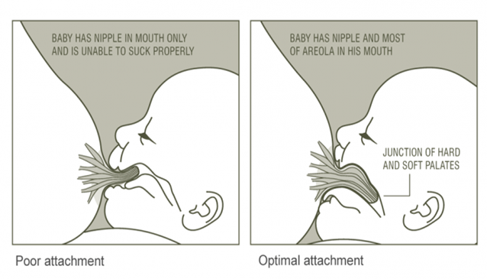

ጡት ማጥባት የሚከለከልባቸው ጊዜያት አሉ?
- አንዳንድ በአንፃራዊ ወይም ፈፅሞ ጡት ማጥባት የሚከለከልባቸው ሁኔታዎች ሲያጋጥም አስቀድሞ ከጤና ባለሙያ እና ከቤተሰብ ጋር መነጋገር ያስፈልጋል። ለምሳሌ
- ኤች አይ ቪ ፖዘቲቭ የሆኑ እናቶች
- እናትየው ቲቢ ወይም አንዳንድ የቫይረስ ኢንፌክሽኖች(Herpes simplex, HTLV,HBV, HCV)
- ከሕፃኑ ጋር አብረው የተወለዱ ህመሞች(Galactosemia)
- በእናት ጡት ምክንያት የሚከሰት የሕፃን ቢጫ መሆን(Hyperbilirubinemia)
- እናትየው አልኮሆል ወይም ሌሎች አደንዛዥ እፆችን ምትጠቀም ከሆነ፤ እዲሁም አንዳንድ የምትወስዳቸው መድኃኒቶች ናቸው።

የጠቡት የጡት ወተት በቂ መሆኑን እንዴት እናዉቃለን?
- የልጆ ክብደት መጨመር
- በቂ ሽንት ጨርቅ ፣ዳይፐር በቀን መቀየር (ከ6-8ጊዜ)
- ልጆ ሲጠባ የመዋጥ ድምፅ መኖር
- ከጠቡ በሁዋላ በቂ እንቅልፍ መተኛት
- ካጠባሽ በሁዋላ የጡት መወጠር መቀነስ

